实验课程名称：__软件工程基础实验____
实验项目名称 | 单元测试 |  |  | 实验成绩
实 验 者 | 王彬 | 专业班级 | 软件工程 | 组 别 | 19
同 组 者 | 徐小川 |  |  | 实验日期 | 6.12
第一部分：实验预习报告（包括实验目的、意义，实验基本原理与方法，主要仪器设备及耗材，实验方案与技术路线等）
- 实验目的:
掌握单元测试的方法；
学习PyUnit测试原理及框架；
掌握在PyUnit的测试方法和过程。

- 实验要求:
利用PyUnit对选定系统中的各个实体类及核心函数，进行单元测试

- 实现基本原理与方法:
单元测试是对软件中最小的可测试单元（如函数、类方法）进行验证，确保其行为符合预期。PyUnit 是 Python 标准库中的单元测试框架，基于 xUnit 架构，提供测试固件、测试用例、测试套件及测试运行器等核心组件

- 主要仪器:PC

- 实验方案:
1.分析 mini12306 系统的核心模块：实名认证、实体类、通知服务、支付服务、车次查询、工具类
2.为每个模块编写独立的测试用例，覆盖正常路径、边界条件及异常情况
第二部分：实验过程记录（可加页）（包括实验原始数据记录，实验现象记录，实验过程发现的问题等）

针对mini12306项目的单元测试,由于我们组所采用的语言是Python,由此,我们将导入unittest包用于测试,在新建立的Test包中对各项核心类进行测试

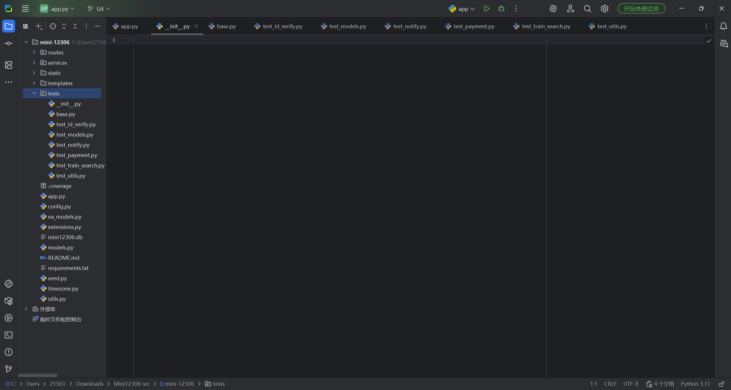

首先对于公共基类进行设定,帮助后续核心功能的测试

完成之后就可以开始正式的对于各项测试基类的的编写与尝试:
- 账号认证服务单元测试:
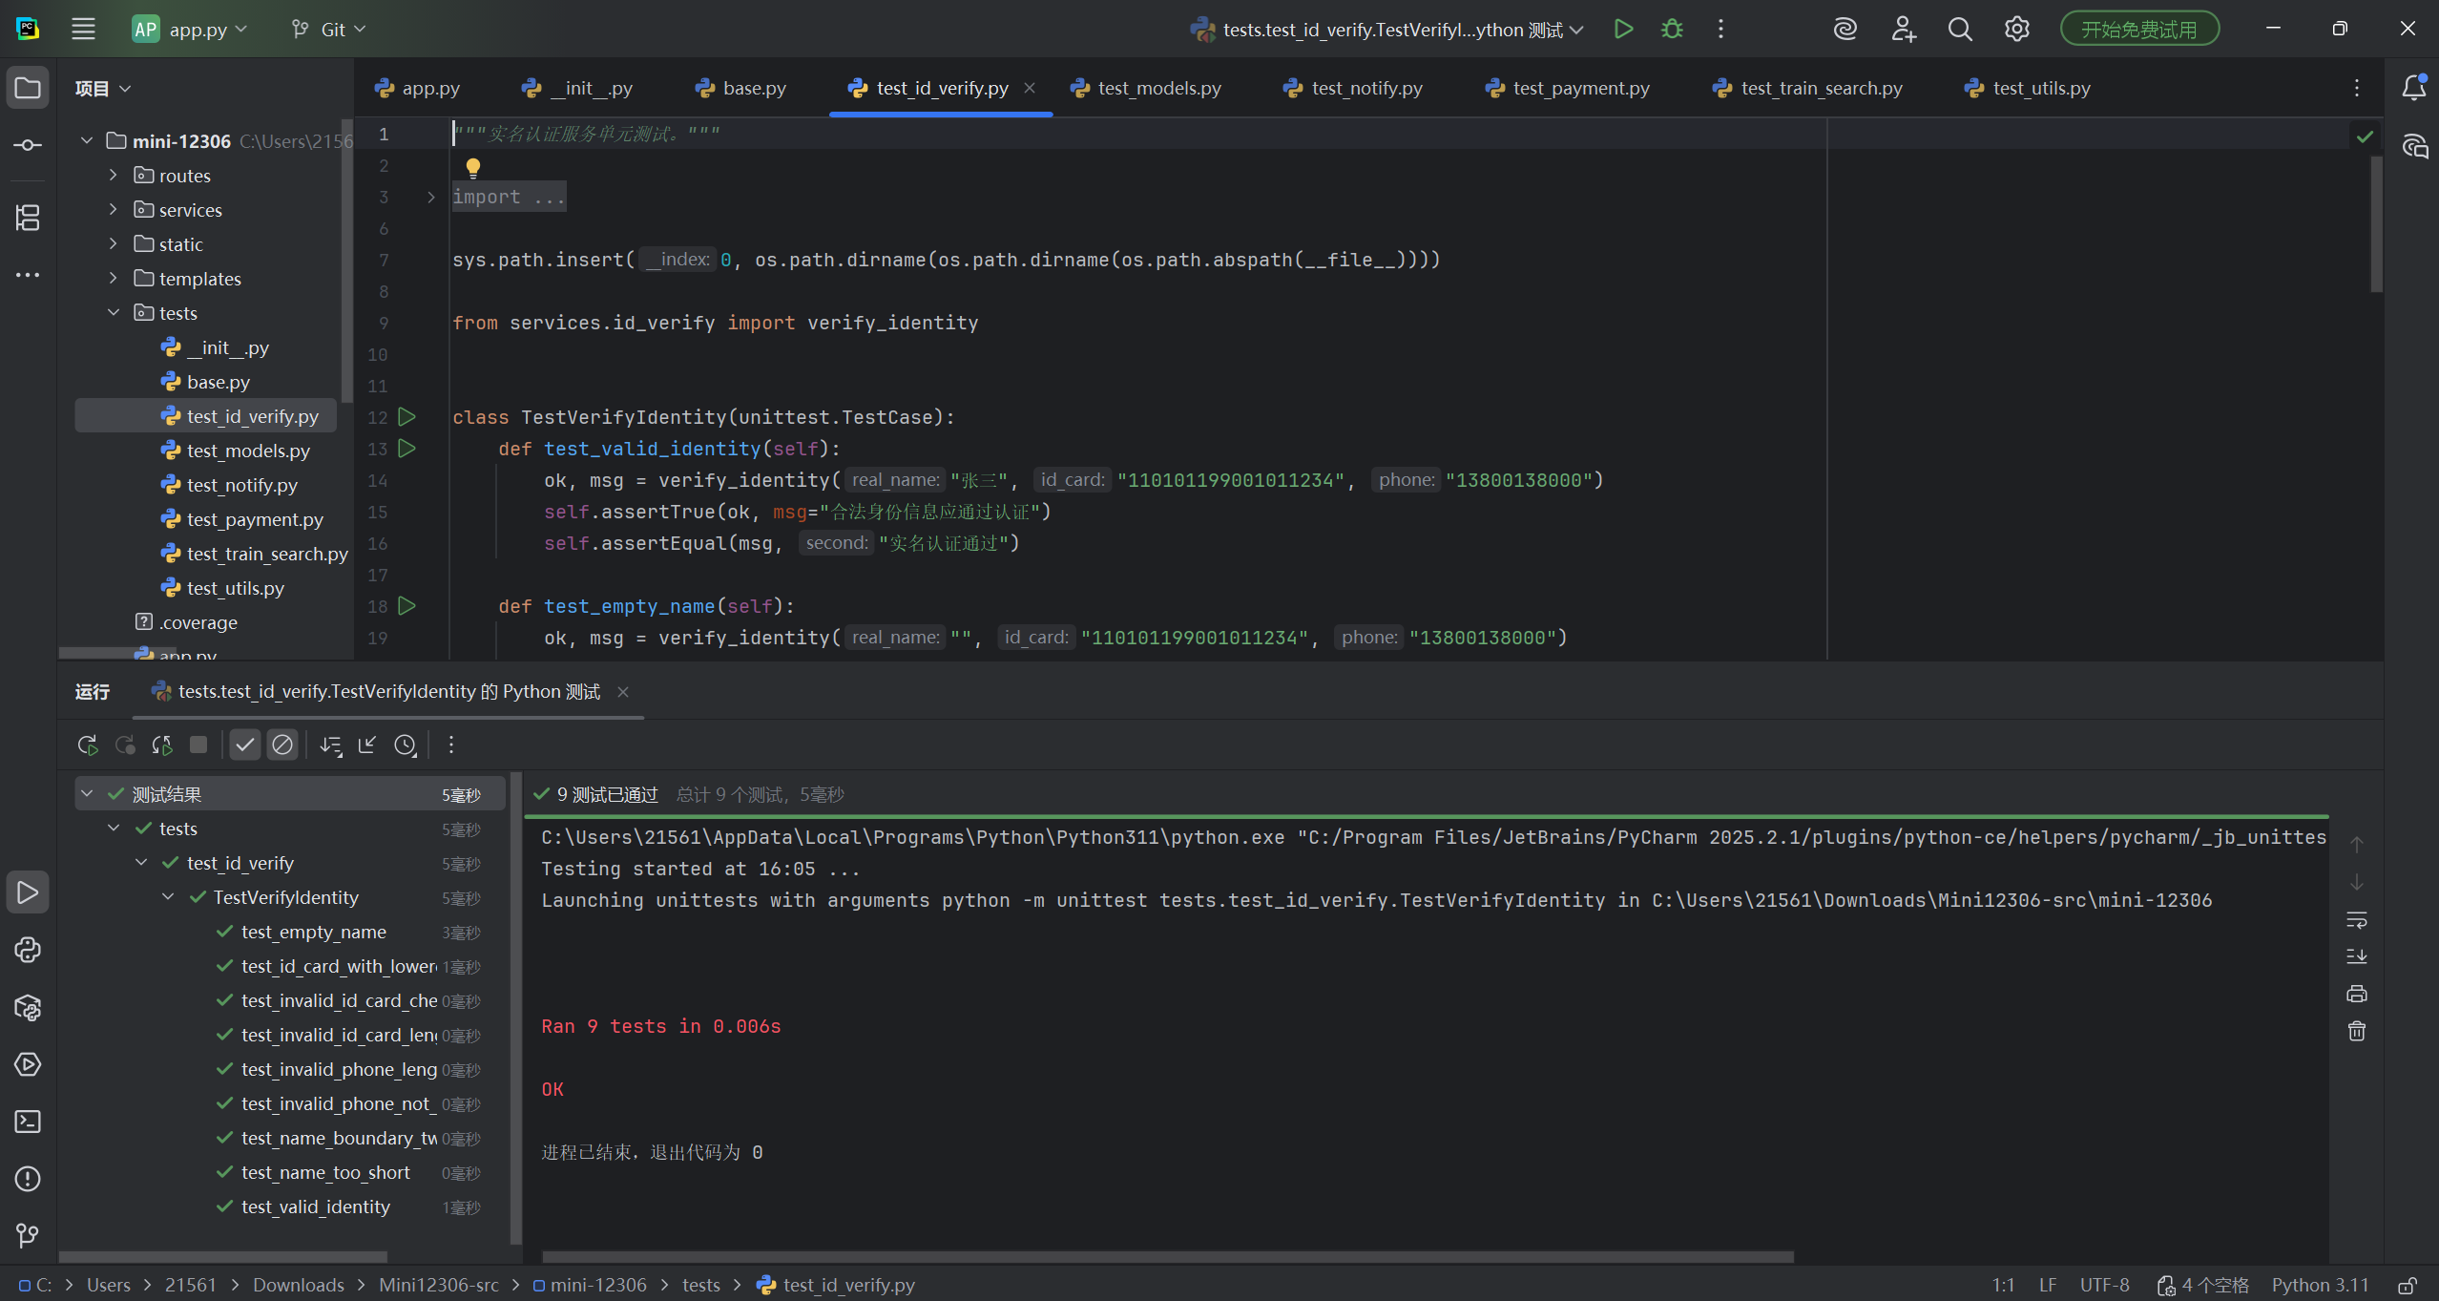

代码：
class TestVerifyIdentity(unittest.TestCase):
def test_valid_identity(self):
ok, msg = verify_identity("张三", "110101199001011234", "13800138000")
self.assertTrue(ok, msg="合法身份信息应通过认证")
self.assertEqual(msg, "实名认证通过")
def test_empty_name(self):
ok, msg = verify_identity("", "110101199001011234", "13800138000")
self.assertFalse(ok)
self.assertEqual(msg, "姓名格式不正确")
def test_name_too_short(self):
ok, msg = verify_identity("张", "110101199001011234", "13800138000")
self.assertFalse(ok)
self.assertEqual(msg, "姓名格式不正确")
def test_name_boundary_two_chars(self):
ok, msg = verify_identity("李四", "110101199001011234", "13800138000")
self.assertTrue(ok, msg="两位姓名处于合法边界")
def test_invalid_id_card_length(self):
ok, msg = verify_identity("王五", "123456", "13800138000")
self.assertFalse(ok)
self.assertEqual(msg, "身份证号格式不正确")
def test_invalid_id_card_checksum(self):
ok, msg = verify_identity("王五", "11010119900101123A", "13800138000")
self.assertFalse(ok)
self.assertEqual(msg, "身份证号格式不正确")
def test_id_card_with_lowercase_x(self):
ok, msg = verify_identity("王五", "11010119900101123x", "13800138000")
self.assertTrue(ok, msg="身份证号末位小写 x 应被接受")
def test_invalid_phone_not_start_with_one(self):
ok, msg = verify_identity("王五", "110101199001011234", "23800138000")
self.assertFalse(ok)
self.assertEqual(msg, "手机号格式不正确")
def test_invalid_phone_length(self):
ok, msg = verify_identity("王五", "110101199001011234", "1380013800")
self.assertFalse(ok)
self.assertEqual(msg, "手机号格式不正确")

- 实体类单元测试:

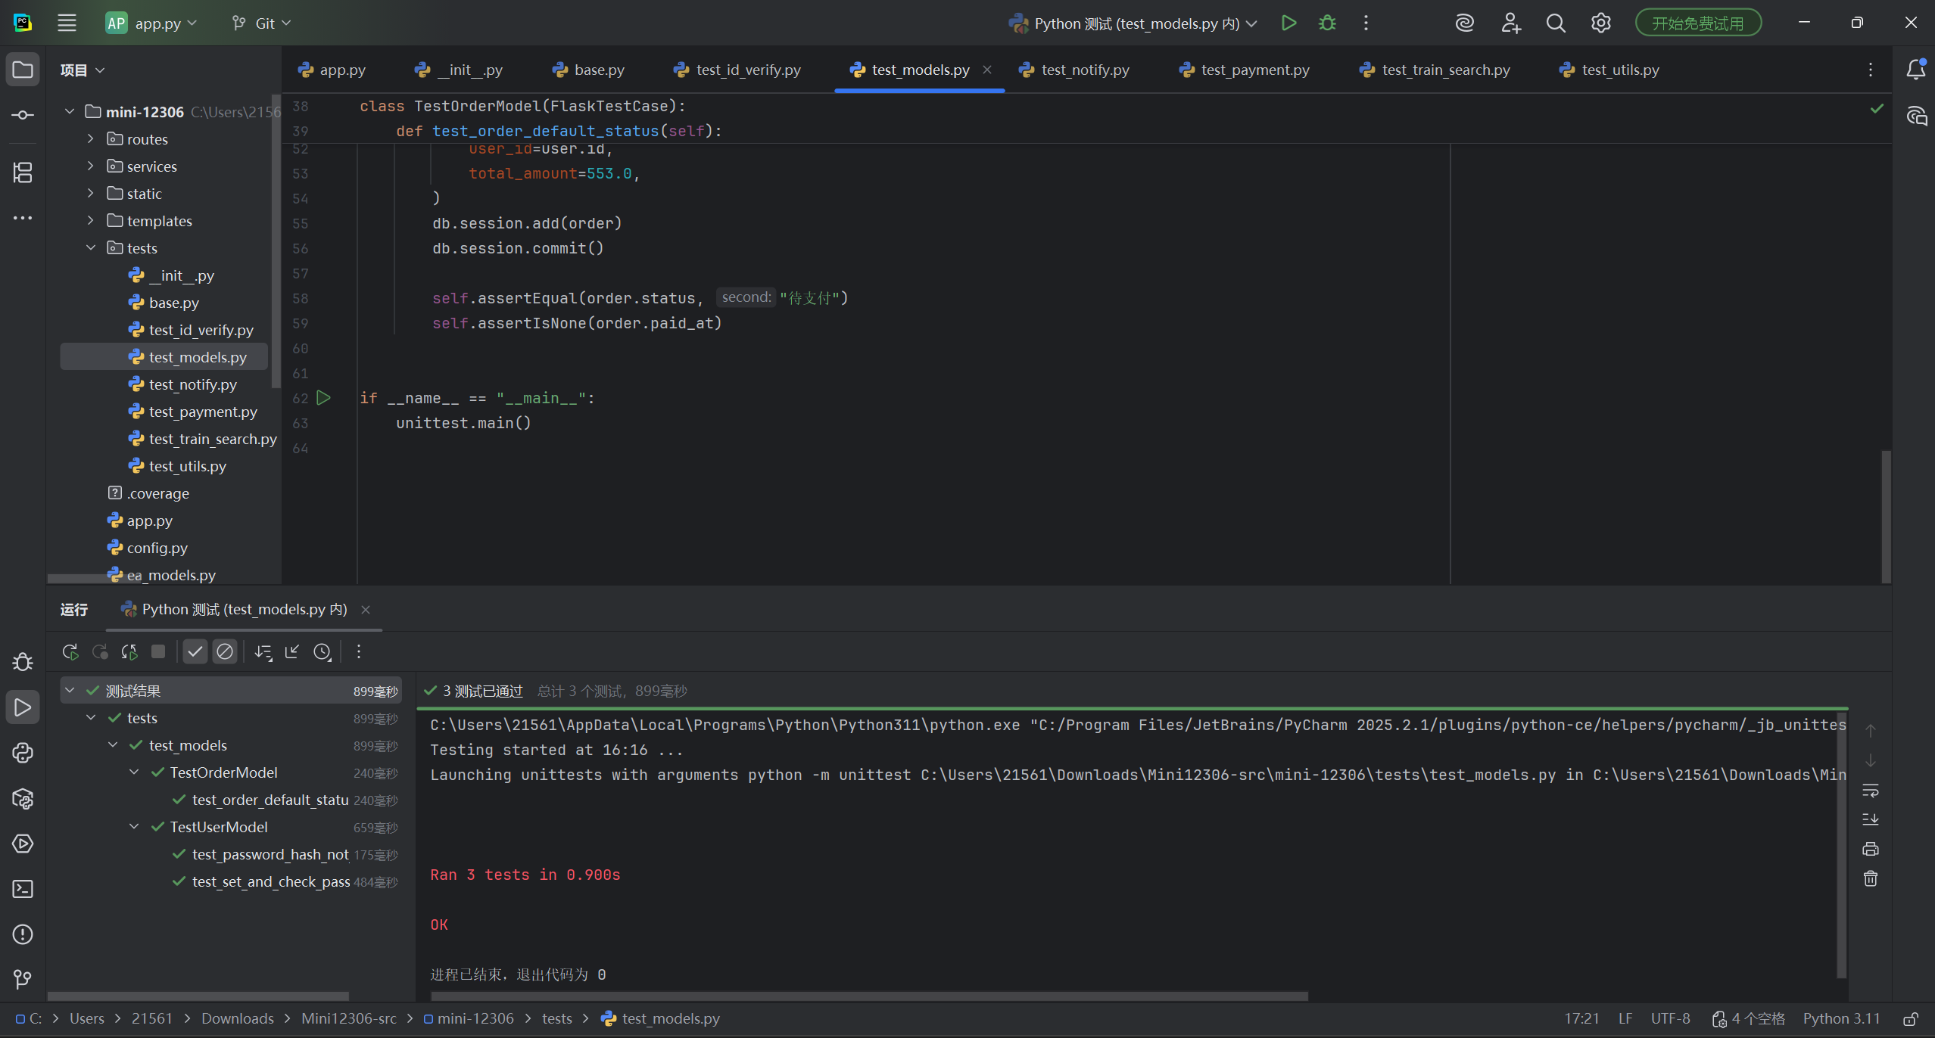
代码：
class TestUserModel(FlaskTestCase):
def test_set_and_check_password(self):
user = User(
username="alice",
real_name="爱丽丝",
id_card="110101199001011234",
phone="13800138001",
)
user.set_password("secret123")
self.assertTrue(user.check_password("secret123"))
self.assertFalse(user.check_password("wrong"))
def test_password_hash_not_plaintext(self):
user = User(
username="bob",
real_name="鲍勃",
id_card="110101199001011235",
phone="13800138002",
)
user.set_password("secret123")
self.assertNotEqual(user.password_hash, "secret123")
class TestOrderModel(FlaskTestCase):
def test_order_default_status(self):
user = User(
username="carol",
real_name="卡罗",
id_card="110101199001011236",
phone="13800138003",
)
user.set_password("secret123")
db.session.add(user)
db.session.flush()
order = Order(
order_no=generate_order_no(),
user_id=user.id,
total_amount=553.0,
)
db.session.add(order)
db.session.commit()
self.assertEqual(order.status, "待支付")
self.assertIsNone(order.paid_at)

- 通知服务单元测试:
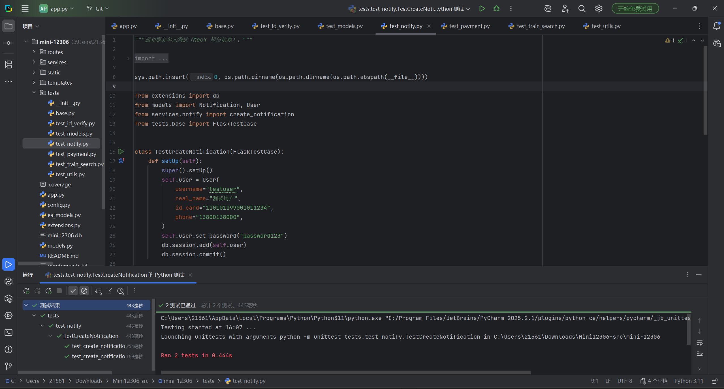

代码：
class TestCreateNotification(FlaskTestCase):
def setUp(self):
super().setUp()
self.user = User(
username="testuser",
real_name="测试用户",
id_card="110101199001011234",
phone="13800138000",
)
self.user.set_password("password123")
db.session.add(self.user)
db.session.commit()
@patch("services.notify.send_sms")
def test_create_notification_persists_record(self, mock_send_sms):
notification = create_notification(
db.session,
self.user,
"支付成功",
"订单 ORD202606120001 支付成功",
)
db.session.commit()
self.assertIsInstance(notification, Notification)
self.assertEqual(notification.user_id, self.user.id)
self.assertEqual(notification.title, "支付成功")
self.assertFalse(notification.is_read)
saved = Notification.query.filter_by(user_id=self.user.id).first()
self.assertIsNotNone(saved)
self.assertIn("ORD202606120001", saved.content)
@patch("services.notify.send_sms")
def test_create_notification_triggers_sms(self, mock_send_sms):
create_notification(db.session, self.user, "退票成功", "退款已完成")
mock_send_sms.assert_called_once_with(
"13800138000",
"退票成功: 退款已完成",
)

- 付费服务单元测试:
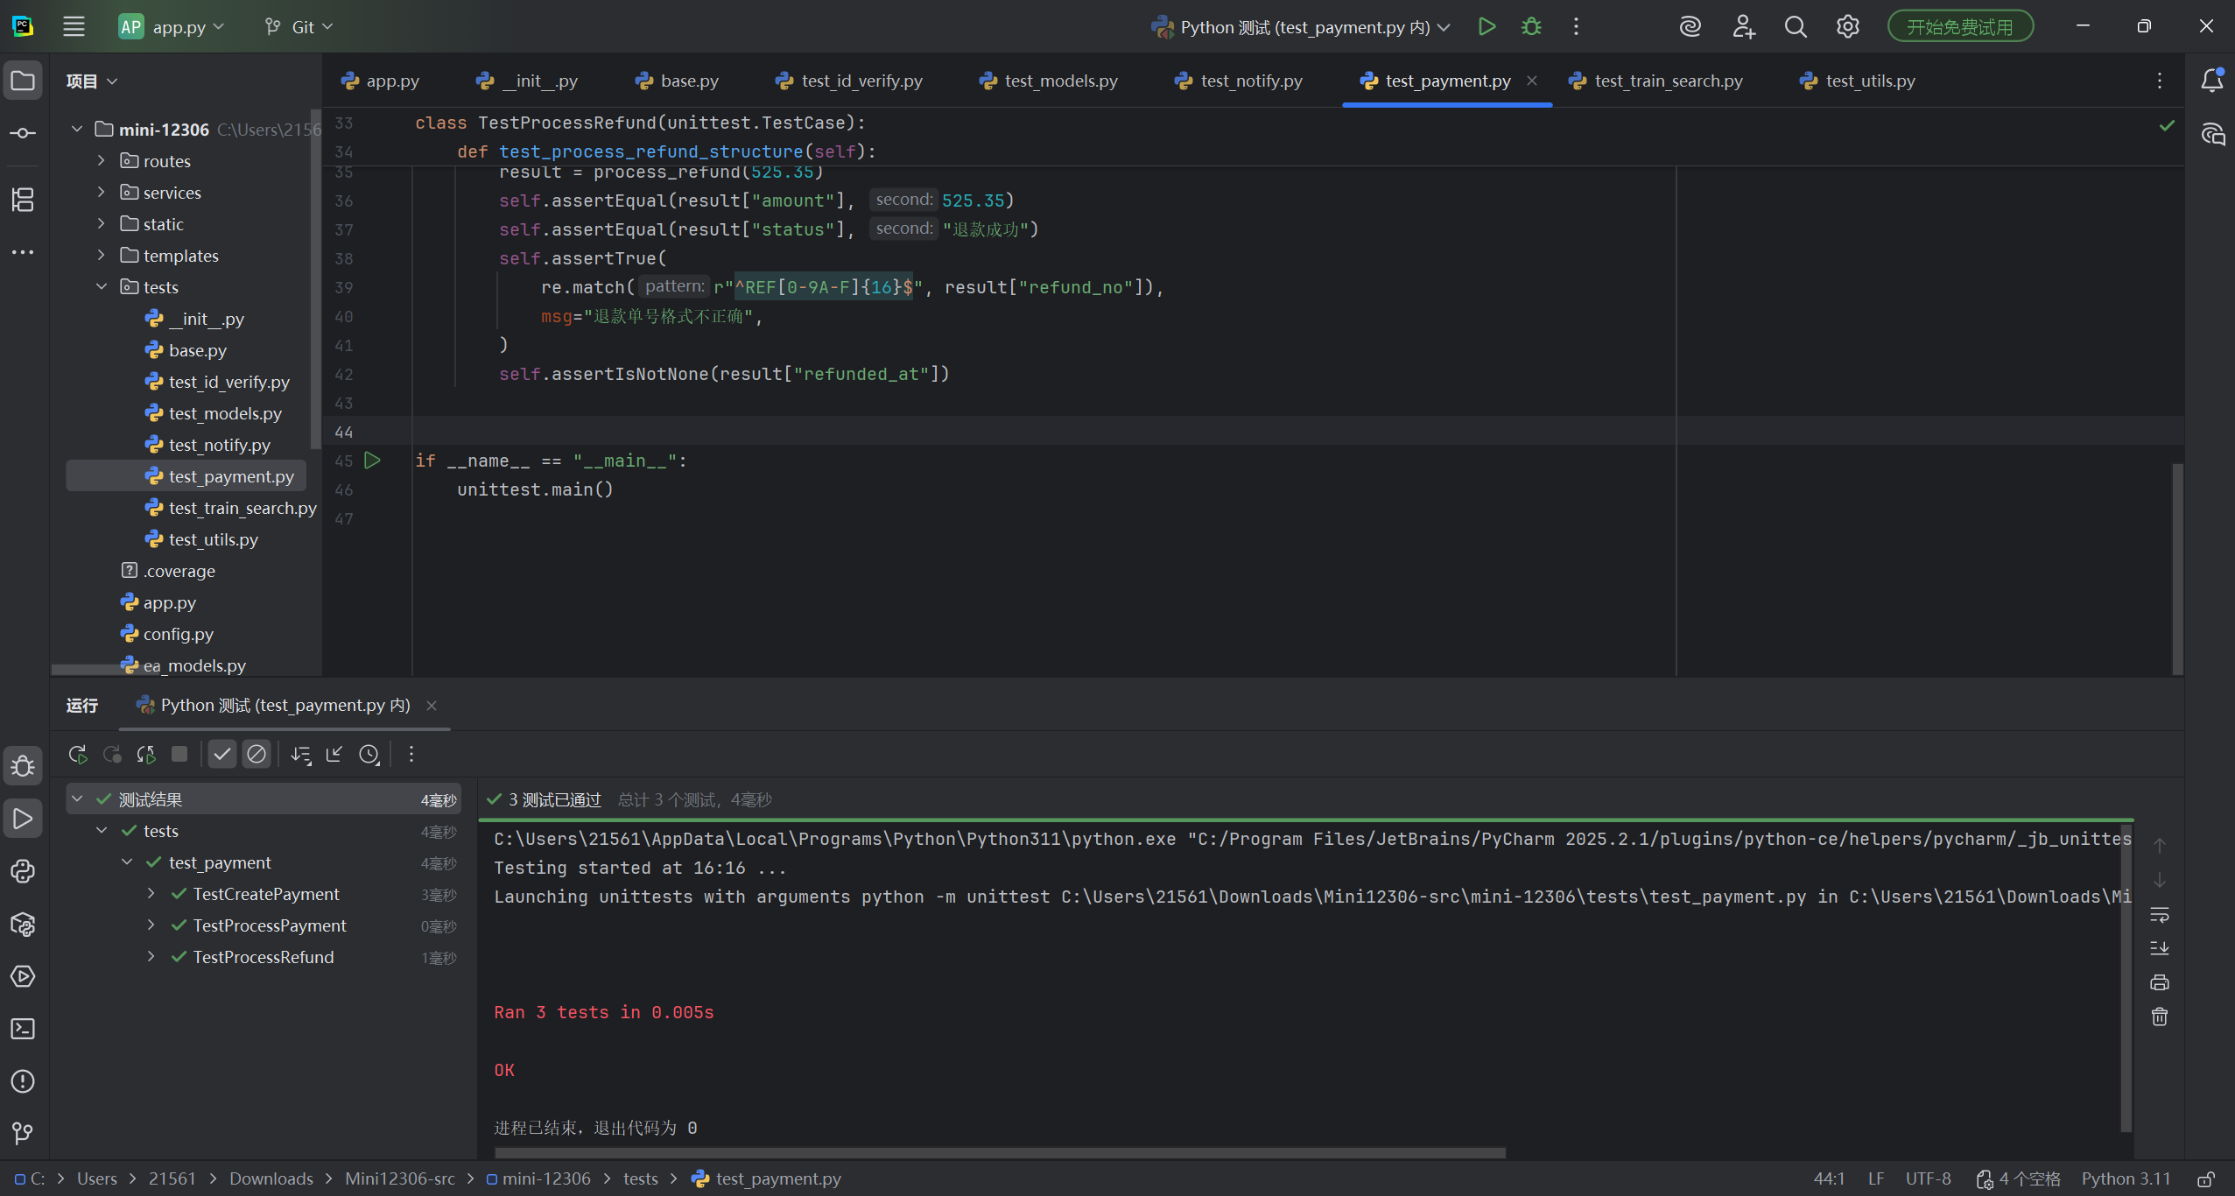

代码：
class TestCreatePayment(unittest.TestCase):
def test_create_payment_structure(self):
result = create_payment(553.0)
self.assertEqual(result["amount"], 553.0)
self.assertEqual(result["status"], "待支付")
self.assertTrue(
re.match(r"^PAY[0-9A-F]{16}$", result["payment_no"]),
msg="支付单号格式不正确",
)
class TestProcessPayment(unittest.TestCase):
def test_process_payment_success(self):
result = process_payment("PAY1234567890ABCDEF", 553.0)
self.assertEqual(result["payment_no"], "PAY1234567890ABCDEF")
self.assertEqual(result["amount"], 553.0)
self.assertEqual(result["status"], "支付成功")
self.assertIsNotNone(result["paid_at"])
class TestProcessRefund(unittest.TestCase):
def test_process_refund_structure(self):
result = process_refund(525.35)
self.assertEqual(result["amount"], 525.35)
self.assertEqual(result["status"], "退款成功")
self.assertTrue(
re.match(r"^REF[0-9A-F]{16}$", result["refund_no"]),
msg="退款单号格式不正确",
)
self.assertIsNotNone(result["refunded_at"])

- 车次查询核心逻辑单元测试:
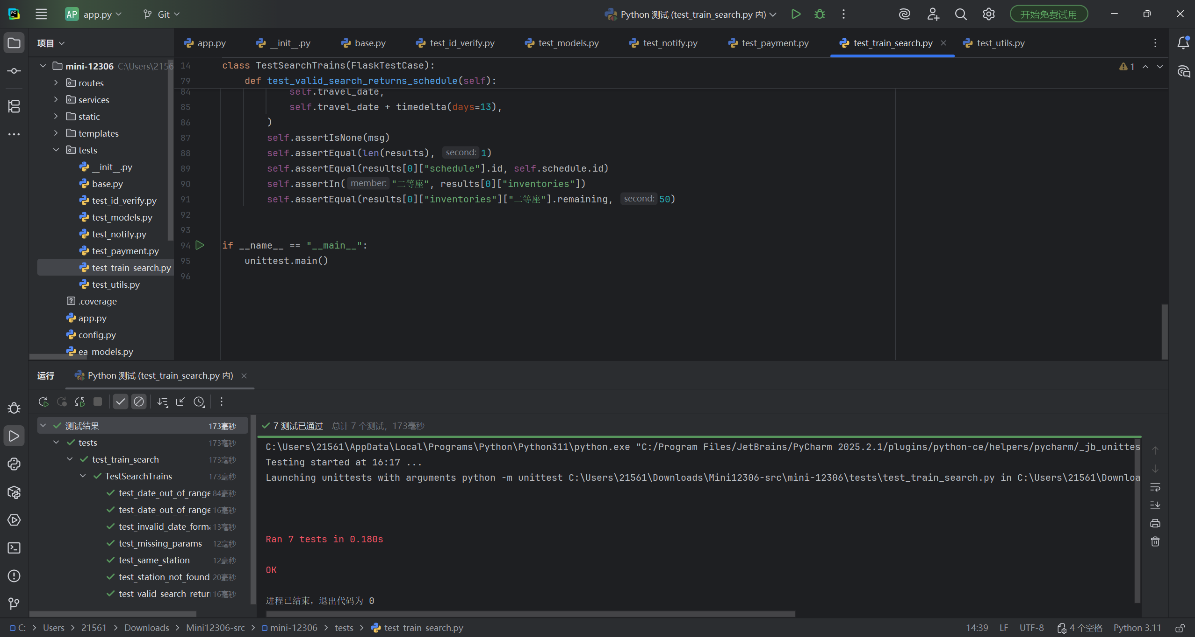

代码：
class TestSearchTrains(FlaskTestCase):
def test_missing_params(self):
results, msg, category = _search_trains("", "上海虹桥", "", self.travel_date, self.travel_date)
self.assertIsNone(results)
self.assertEqual(msg, "请填写完整的查询条件")
self.assertEqual(category, "warning")
def test_same_station(self):
results, msg, category = _search_trains(
"北京南",
"北京南",
self.travel_date.strftime("%Y-%m-%d"),
self.travel_date,
self.travel_date + timedelta(days=13),
)
self.assertIsNone(results)
self.assertEqual(msg, "出发地和目的地不能相同")
def test_invalid_date_format(self):
results, msg, category = _search_trains(
"北京南",
"上海虹桥",
"2026/06/12",
self.travel_date,
self.travel_date + timedelta(days=13),
)
self.assertIsNone(results)
self.assertEqual(msg, "日期格式不正确")
self.assertEqual(category, "danger")
def test_date_out_of_range_past(self):
past_date = self.travel_date - timedelta(days=1)
results, msg, category = _search_trains(
"北京南",
"上海虹桥",
past_date.strftime("%Y-%m-%d"),
self.travel_date,
self.travel_date + timedelta(days=13),
)
self.assertIsNone(results)
self.assertIn("仅支持查询最近14天", msg)
def test_date_out_of_range_future(self):
future_date = self.travel_date + timedelta(days=14)
results, msg, category = _search_trains(
"北京南",
"上海虹桥",
future_date.strftime("%Y-%m-%d"),
self.travel_date,
self.travel_date + timedelta(days=13),
)
self.assertIsNone(results)
self.assertIn("仅支持查询最近14天", msg)
def test_station_not_found(self):
results, msg, category = _search_trains(
"不存在站",
"上海虹桥",
self.travel_date.strftime("%Y-%m-%d"),
self.travel_date,
self.travel_date + timedelta(days=13),
)
self.assertIsNone(results)
self.assertEqual(msg, "车站不存在")
def test_valid_search_returns_schedule(self):
results, msg, category = _search_trains(
"北京南",
"上海虹桥",
self.travel_date.strftime("%Y-%m-%d"),
self.travel_date,
self.travel_date + timedelta(days=13),
)
self.assertIsNone(msg)
self.assertEqual(len(results), 1)
self.assertEqual(results[0]["schedule"].id, self.schedule.id)
self.assertIn("二等座", results[0]["inventories"])
self.assertEqual(results[0]["inventories"]["二等座"].remaining, 50)

- utils 模块单元测试:
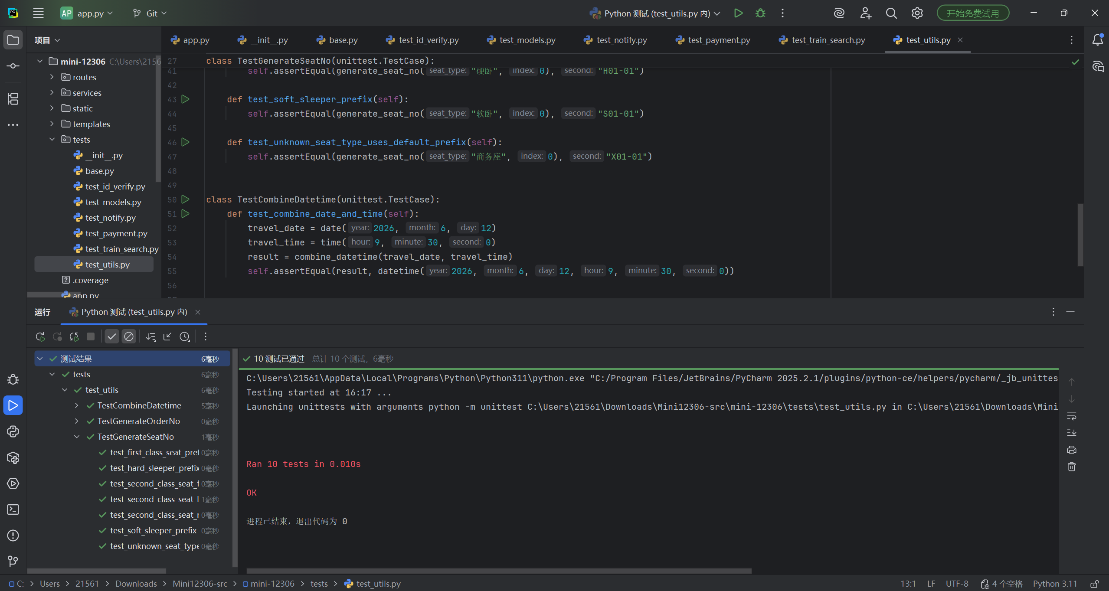

代码：
class TestGenerateOrderNo(unittest.TestCase):
def test_order_no_format(self):
order_no = generate_order_no()
self.assertTrue(
re.match(r"^ORD\d{14}[0-9A-F]{6}$", order_no),
msg="订单号应以 ORD 开头，后接时间戳与 6 位随机码",
)
def test_order_no_unique(self):
numbers = {generate_order_no() for _ in range(10)}
self.assertEqual(len(numbers), 10, msg="连续生成的订单号应互不相同")
class TestGenerateSeatNo(unittest.TestCase):
def test_second_class_seat_first_position(self):
self.assertEqual(generate_seat_no("二等座", 0), "201-01")
def test_second_class_seat_last_in_car(self):
self.assertEqual(generate_seat_no("二等座", 19), "201-20")
def test_second_class_seat_next_car(self):
self.assertEqual(generate_seat_no("二等座", 20), "202-01")
def test_first_class_seat_prefix(self):
self.assertEqual(generate_seat_no("一等座", 0), "101-01")
def test_hard_sleeper_prefix(self):
self.assertEqual(generate_seat_no("硬卧", 0), "H01-01")
def test_soft_sleeper_prefix(self):
self.assertEqual(generate_seat_no("软卧", 0), "S01-01")
def test_unknown_seat_type_uses_default_prefix(self):
self.assertEqual(generate_seat_no("商务座", 0), "X01-01")
class TestCombineDatetime(unittest.TestCase):
def test_combine_date_and_time(self):
travel_date = date(2026, 6, 12)
travel_time = time(9, 30, 0)
result = combine_datetime(travel_date, travel_time)
self.assertEqual(result, datetime(2026, 6, 12, 9, 30, 0))

第三部分 结果与讨论（可加页）实验结果分析（包括数据处理、实验现象分析、影响因素讨论、综合分析和结论等）
测试通过率：100%

结论:
本次实验成功中我们使用 PyUnit 对 mini12306 系统的核心模块进行了相对全面的单元测试，也让我们体会到了PyUnit的便捷性与有效性,我们小组也逐渐掌握了对测试用例的设计、执行、缺陷定位及修复流程,通过对系统测试用例的设计与分析,我们对于系统各项功能的使用也有了更深的理解,程序的正确性也相对有了保障。

成绩评定表：
序号 | 评分项目 | 满分 | 实得分
1 | 实验报告格式规范 | 2
2 | 实验报告过程清晰，内容详实 | 4
3 | 实验报告结果正确性 | 2
4 | 实验分析与总结详尽 | 2
 | 总得分 | 10

